Kinderbettmatratze „Würzburg“

aus Schaumstoff RG 35 - 120x60cm / 140x70cm in 7cm Stärke
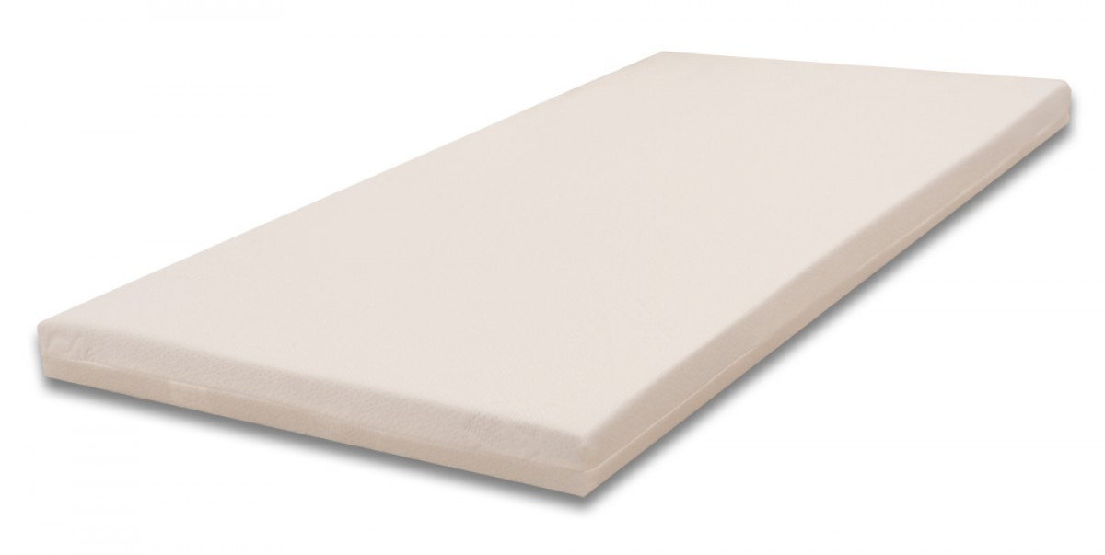
Kern: 100% Polyurethan-Schaumstoff

Bezug: Seide Doppeltuch abnehmbar durch Reißverschluß und waschbar bei 60°, trocknergeeignet

60 x 120 cm 90€/Stück
70 x 140 cm 100€/Stück

Beschreibung

Kinderbett-Matratze
- Standardmaße: 140 x 70 x 7cm oder 120 x 60 x 7cm
- Sondergrößen mit längerer Lieferzeit möglich
- RG 35: gute, mittelfeste Qualitiät
- Schaumstoff getestet nach Öko-Tex-Zertifikat Standard 100
- atmungsaktiver, offenporiger Qualitätsschaum
- Hochwertige Kinderbett-Matratze, passend für alle gängigen Betten.
- Wir verwenden ausschließlich Schaumstoffe, die in Deutschland hergestellt sind.


